**广东法院诉讼服务网——网上退费**

**操作手册（当事人操作）**

# 注册与登录

通过【广东法院诉讼服网】网址：<http://ssfw.gdcourts.gov.cn/> 进入网站首页，点击页面左上角“用户登录”按钮，即可进行登录页面。如图所示：



（1）.如还未注册过账号，需在登录页面右上角点击“免费注册”，进入注册页面，根据要求填写用户名、登录密码、手机号码、真实姓名、性别、申请人类型、证件类型及证件号码，向右拖动滑块填充拼图，点击“注册”即可成功注册账号。

（2）.如已注册过账号信息，可在登录页面输入账号或手机号及登录密码、拖动拼图验证后点击“确定”即可进入个人中心页面。

（3）.可通过【忘记密码】【忘记账号】等功能寻回账号或重置密码。

（4）.操作过程中如技术上有疑问可通过【联系我们】咨询客服人员

如图所示：

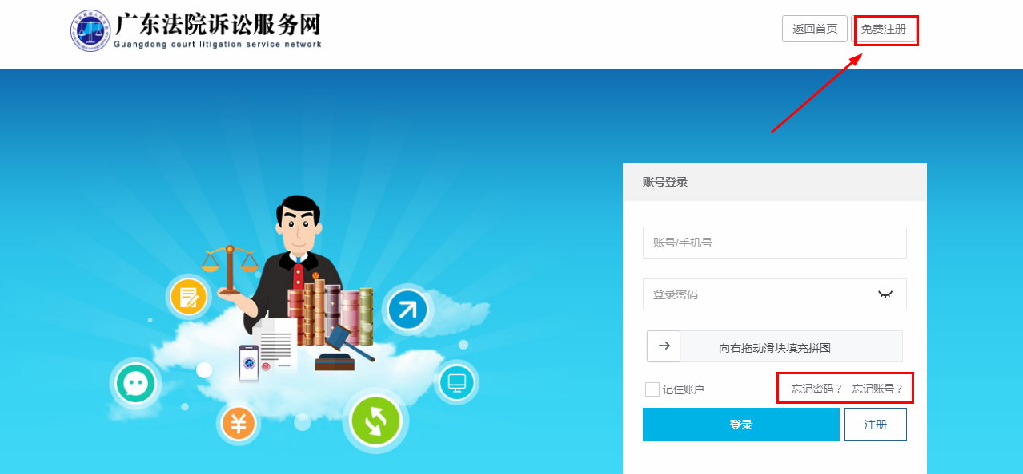



# 人脸识别

如果是首次登录该账号，还未进行实名认证的用户需进行实名认证方可使用本平台的功能，在个人信息页面点击“未认证”按钮，可通过微信扫描二维码上传证件进行人脸识别认证。如图所示：



# 网上退费

## 3.1.退费申请提交

选择“网上退费”菜单弹出退费申请窗口，点击“申请退费”进入退费申请流程，如图所示：

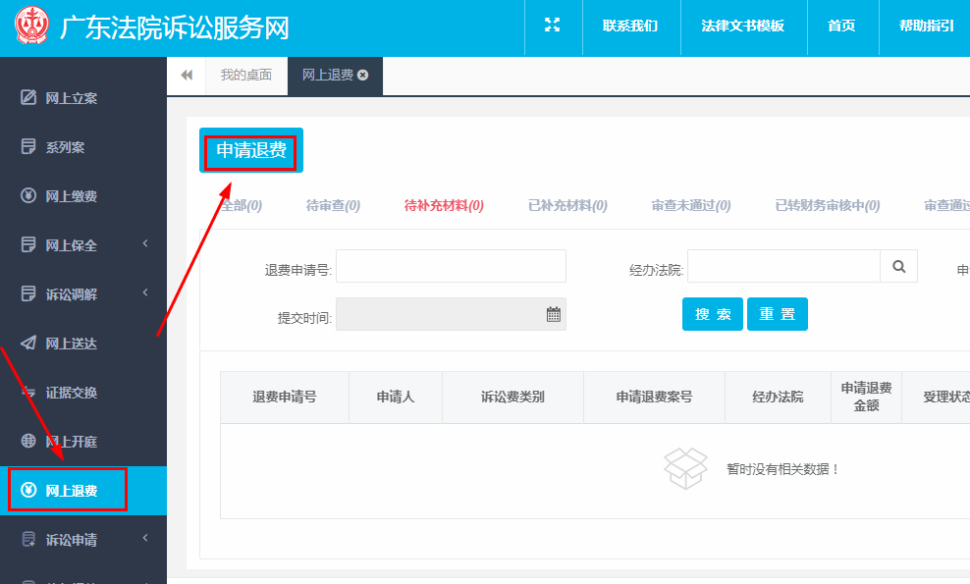

第一步，选择受理法院：

选择退费案件受理法院的辖区，再选择辖区下的法院，点击“确认”；如图所示：

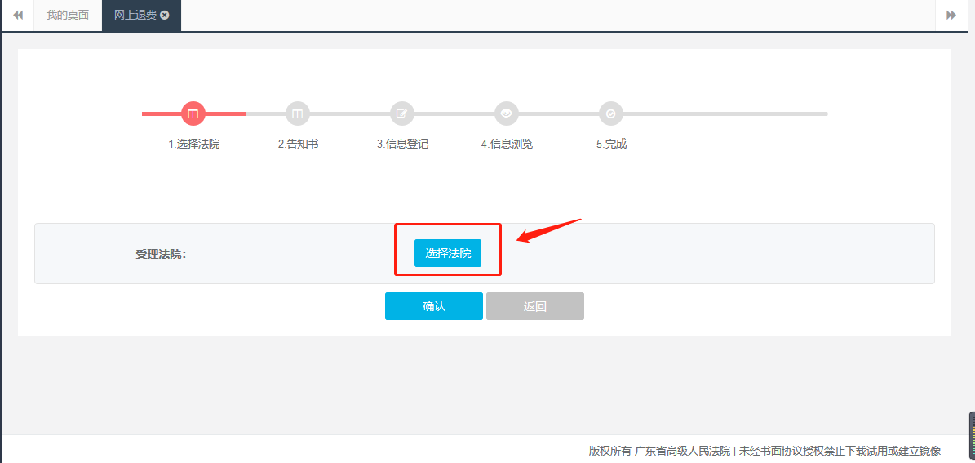

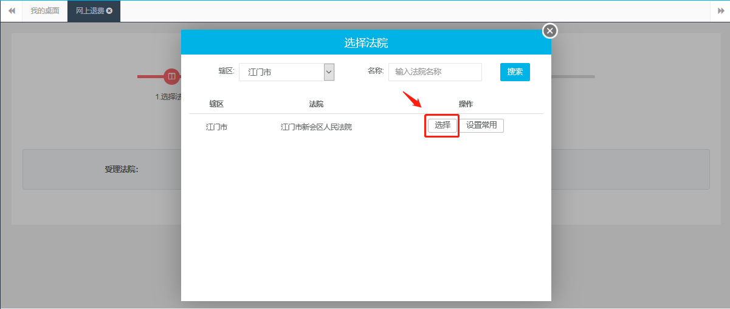

第二步，阅读网上退费告知书：

阅读告知书后点击勾选“已阅读并同意网上退费登记告知书内容”，点“确定”进入信息登记界面；如图所示：

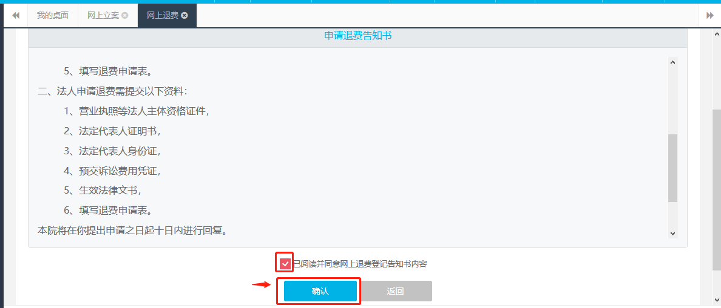

第三步，填写需要申请网上退费的案号（注：申请人为案件的当事人和代理人）

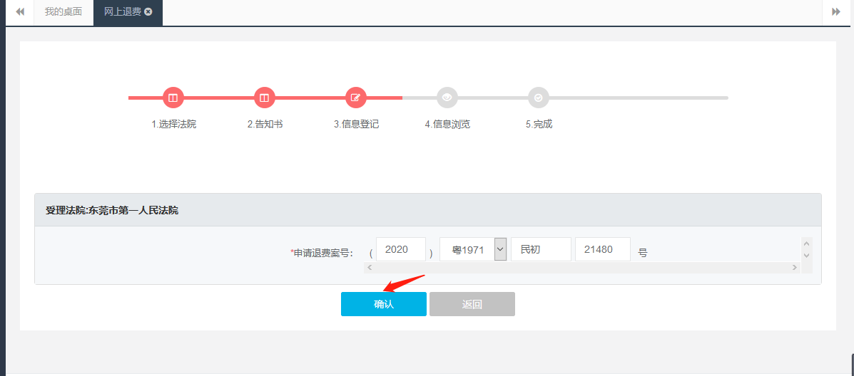

第四步，退费申请信息登记：

在登记界面填写退费申请信息，带有红*都是必填项，将所有必填项填写；所有标红*的材料按照要求上传，如图所示：

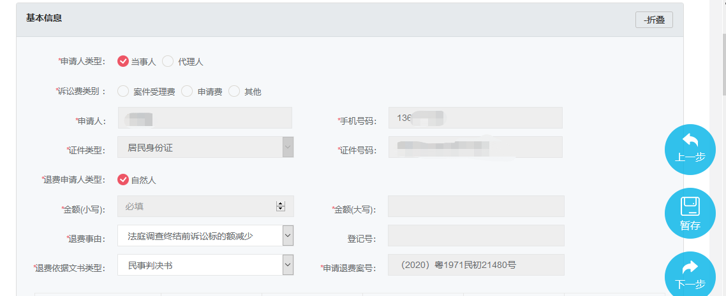

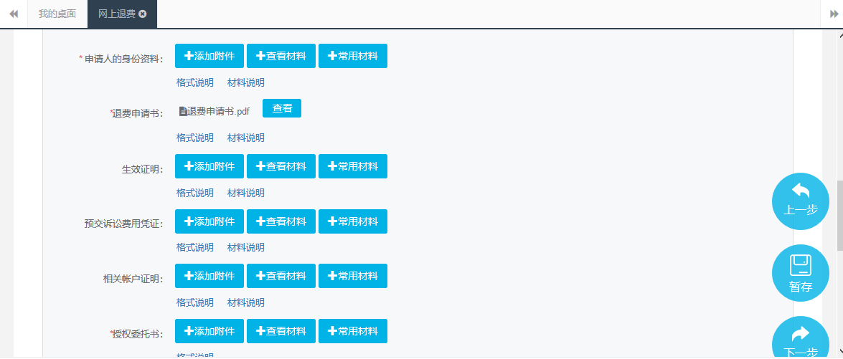

第五步，登记信息确认：

信息登记完成后，点击“下一步”进入信息浏览页面确认登记信息，如图所示：

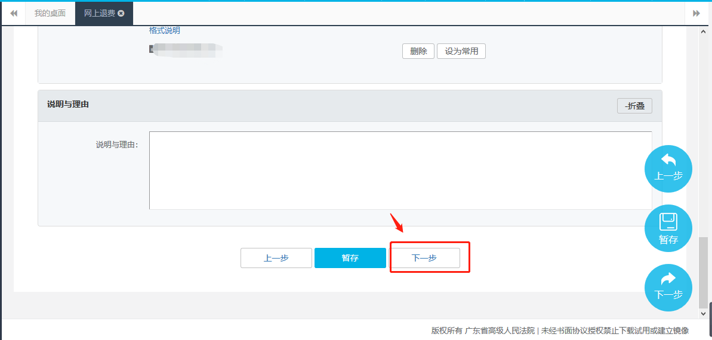

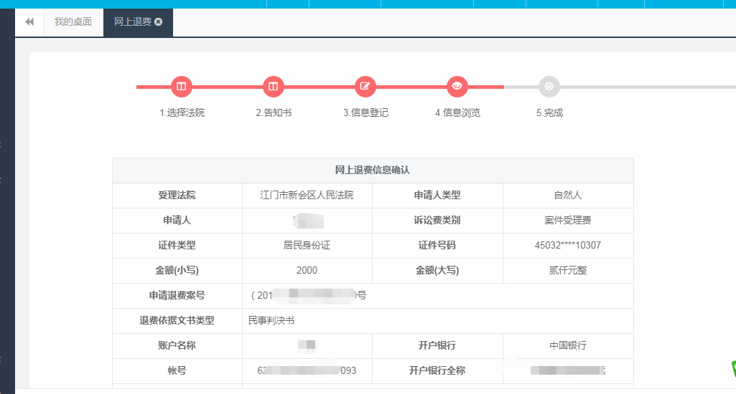

第六步，核对退费申请书并提交：

确认信息无误后，点“下一步”弹出退费申请书确认窗口，核对无误后点击“确认”即可提交，如图所示：

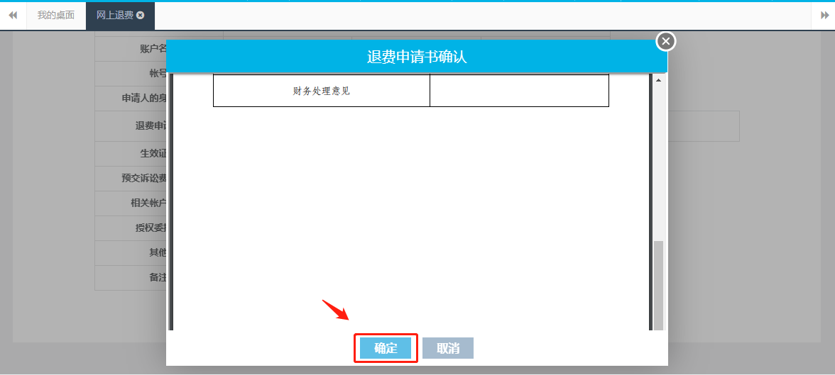

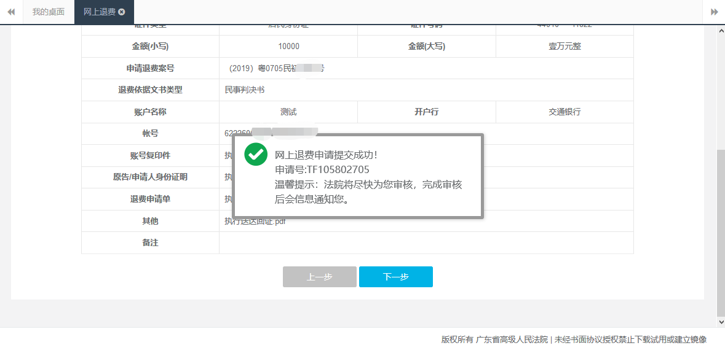

## 3.2.信息暂存

在登记信息过程中，如需保存填写信息项暂不提交，点击“暂存”拖动滑块完成安全验证，保存信息登记内容，如图所示：

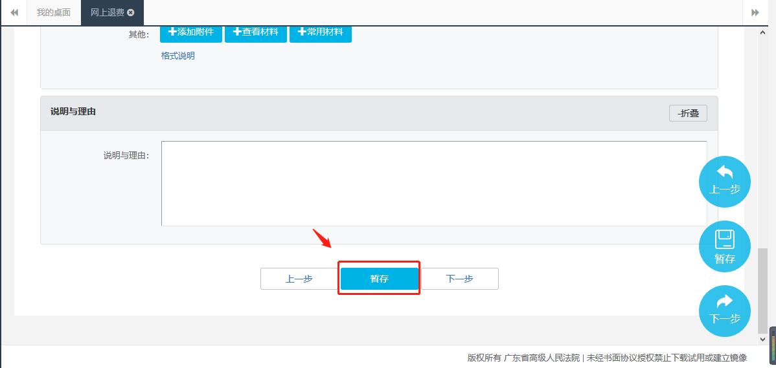

如需找回暂存的退费申请信息，选择“网上退费”菜单项，在操作那列选择“编辑”按钮可以进去修改退费申请信息；如要删除可以选择“删除”按钮，如图所示：

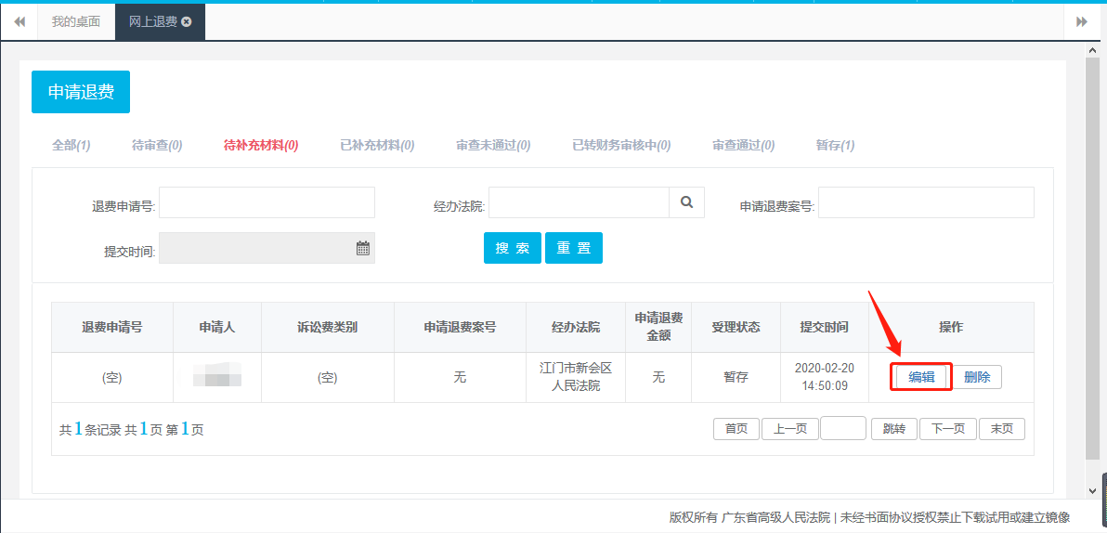

## 3.3.查看退费申请信息

如需查看已提交退费申请信息，在“网上退费”菜单项，点击“查看”按钮可以查看网上退费所提交的信息及法官审核回复信息，如图所示：

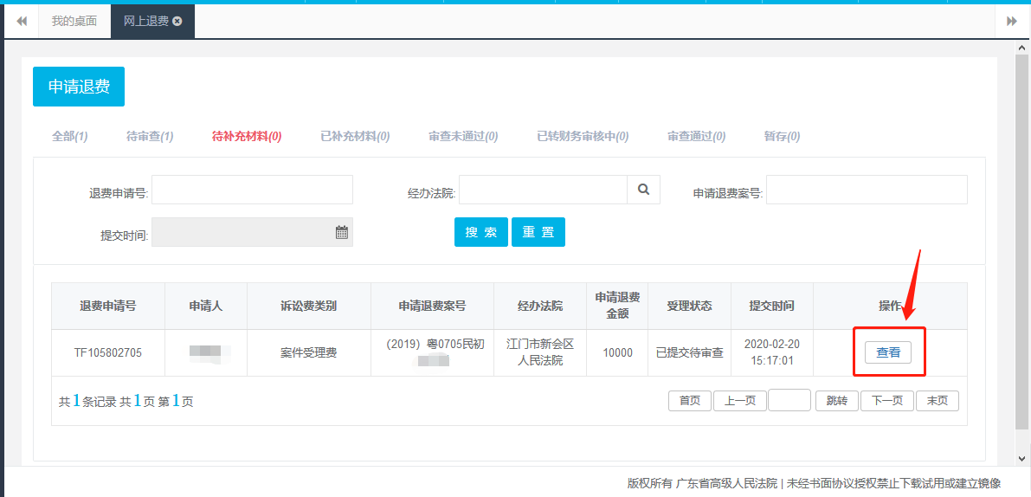

## 3.4.补充材料

如法官审核后通知补充材料，可在“网上退费”菜单点击“补充”按钮进行材料补充上传，如图所示：

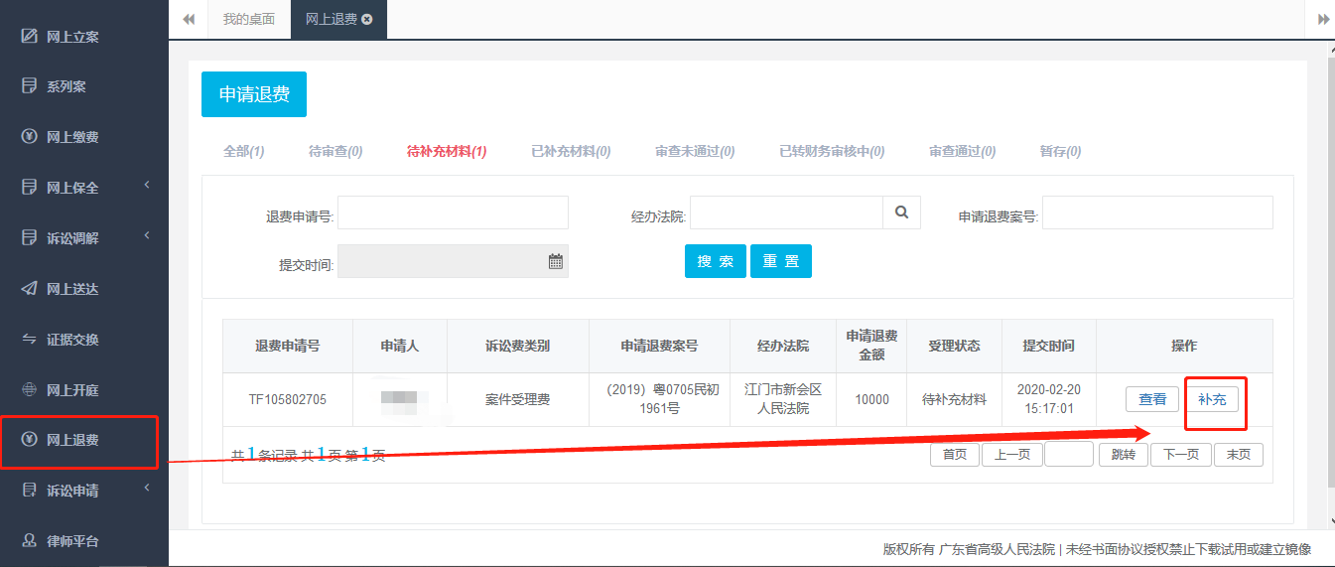

按要求将材料补充完毕后点击“补充材料提交”按钮即可完成补充材料，如图所示：

